Ajax不是某种编程语言

是一种在无需重新加载整个网页的情况之下能够更新部分网页的技术。

同步

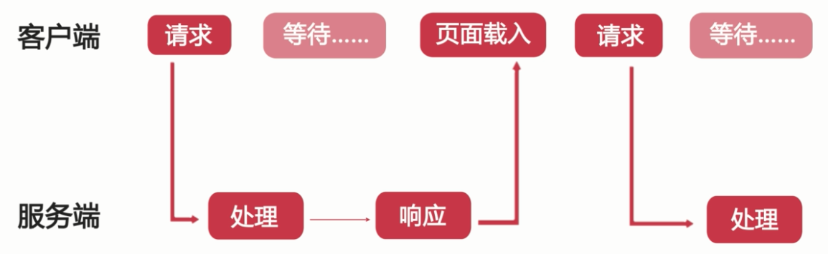

异步

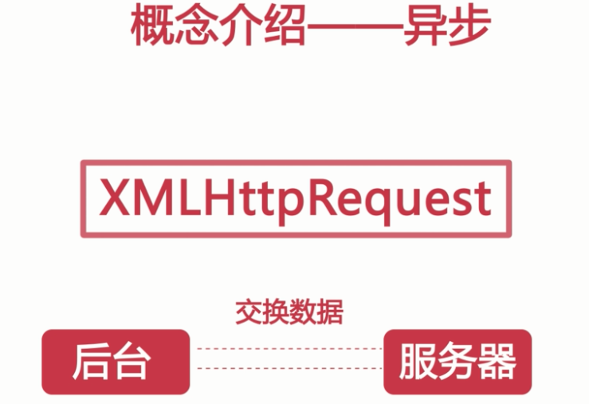

运用HTML和CSS来实现页面，表达信息；

运用XMLHttpRequest和web服务器进行数据的异步交换；

运用JavaScript操作DOM，实现动态局部刷新；

**Http**

http是计算机通过网络进行通信的规则

http是一种无状态协议，不建立持久连接

http请求过程：

1. 建立TCP连接
2. Web浏览器向Web服务器发送请求命令
3. Web浏览器发送请求信息
4. Web服务器应答
5. Web服务器发送应答头信息
6. Web服务器向浏览器发送数据
7. Web服务器关闭TCP连接

HTTP请求

1. HTTP请求的方法或动作，比如是GET还是POST请求
2. 正在请求的URL，总的知道请求的地址是什么
3. 请求头，包含一些客户端环境信息，身份验证信息等
4. 请求体，也就是请求正文，请求正文中可以包含客户提交的查询字符串信息，表单信息等等

HTTP响应

1. 一个数字和文字组成的状态码，用来显示请求是成功还是失败
2. 响应头，响应头也和请求头一样包含许多有用的信息，例如服务器类型、日期时间、内容类型和长度等。
3. 响应体，也就是响应正文

**XMLHttpRequest发送请求**

open(method,url,async) async请求同步false/异步true

send(string)用post方法要填写参数

**SMLHttpRequest取得响应**

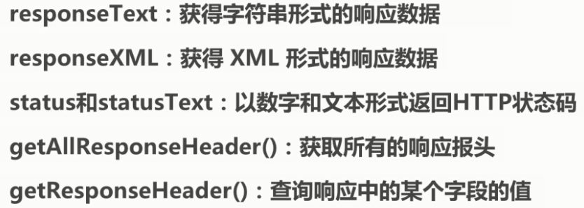

readyState属性在响应返回的成功的时候得到通知

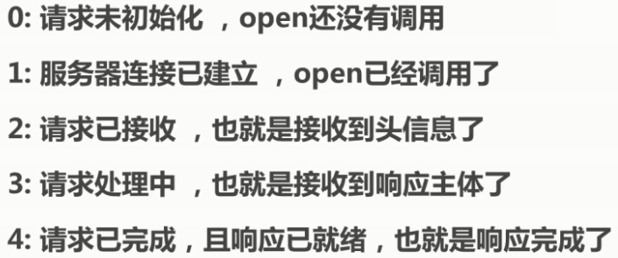

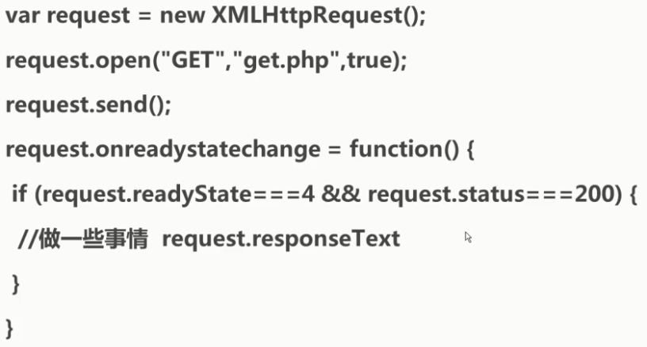



**JSON基本概念**

JSON：javascript对象表示法

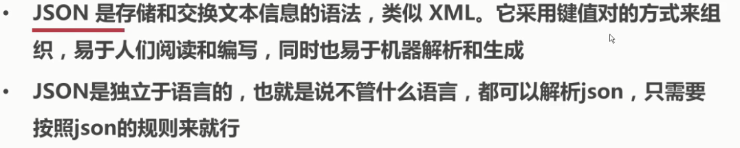

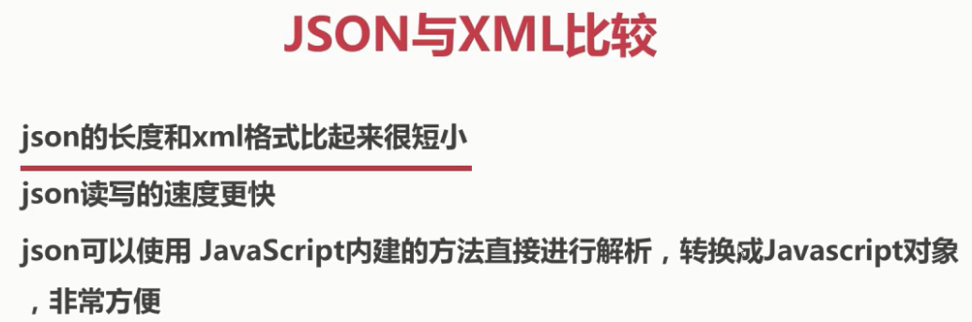

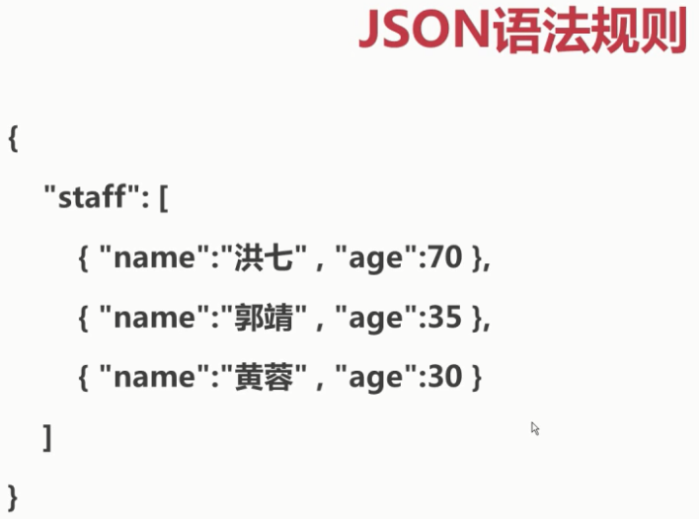

**JSONLINT**

**jQuery实现Ajax**

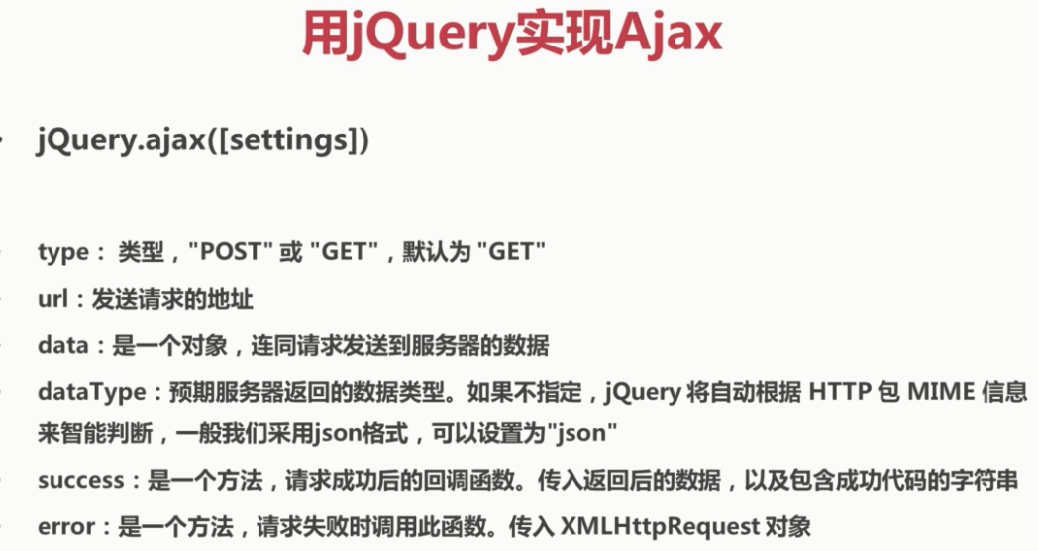

**跨域**

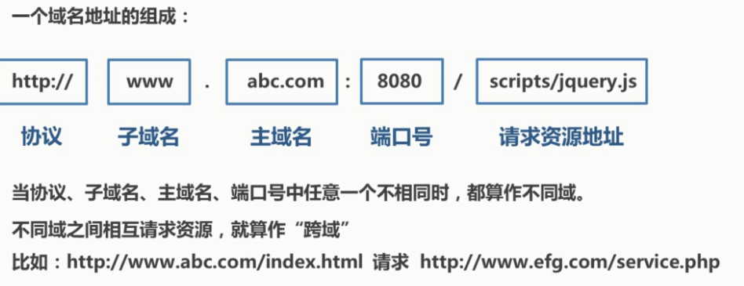

JavaScript出于安全方面的考虑，不允许跨域调用其他页面的对象。

**处理跨域方法一——代理**

通过在同域名的web服务器端创建一个代理：

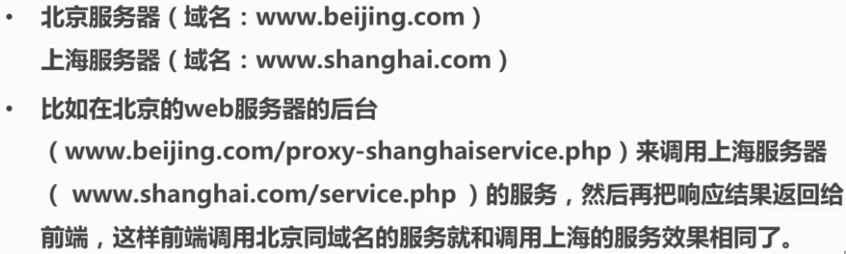

**处理跨域方法二——JSONP**

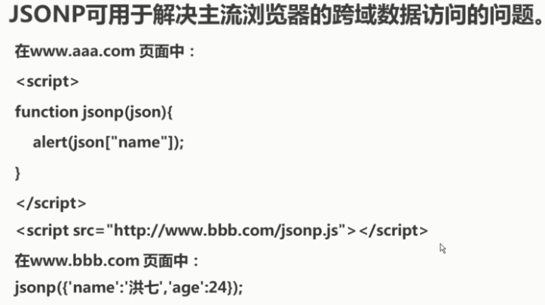

通过一个script标签去不同域名提交http请求

这只是对get请求进行改造

**处理跨域方法三——XHR2**

